1.第一步先进系统建基本资料信息-产品信息，点基础资料-成品信息，如下图所示：此成品信息无实际意义，只是途程图即工艺流程需要绑定料号使用，一个料号对应若干个途程图，但生效的只有一个。工单录入时先选择料号然后带出这个料号绑定当前生效的途程图来，途程图的使用后面会说。成品信息不是每次登进系统都要建，第一次建后有需要时再建。通常每次进入使用的是工单作业，即录入工单。及流程状态进度查询也在工单。工单部分后面会介绍。

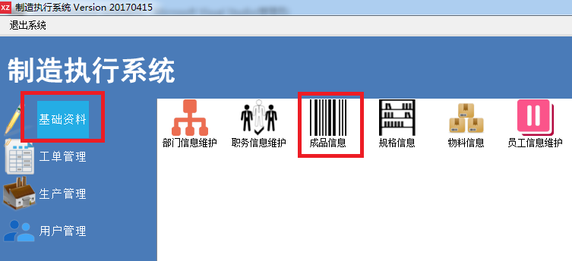

2.进入成品信息作业后，输入料号及品名然后点保存即可，软件有背景色为黄色的栏位均为必须输入，若需要此料号绑定规格，可先在规格作业做好后这里在组合下拉框中点选然后保存。此作业为避免点击进入时由于数据量过大，加载过慢，所以进入时未先加载数据，要查看数据若数据量大可输入条件后点搜索，若少直接按搜索键。

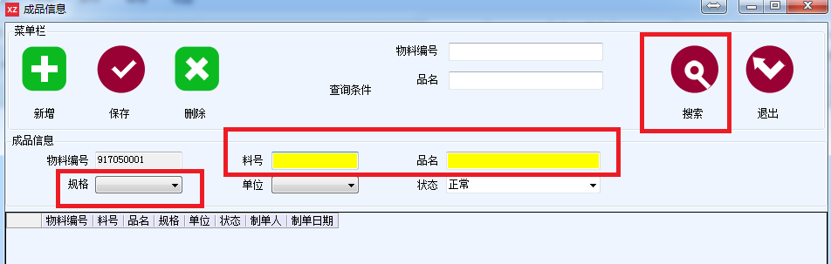

3.查询结果如下图：

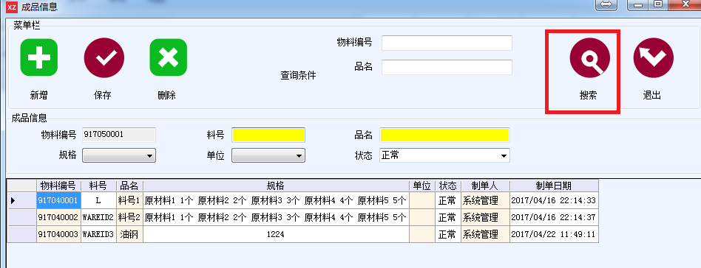

4.规格作业，输入规格后点保存，如下图：

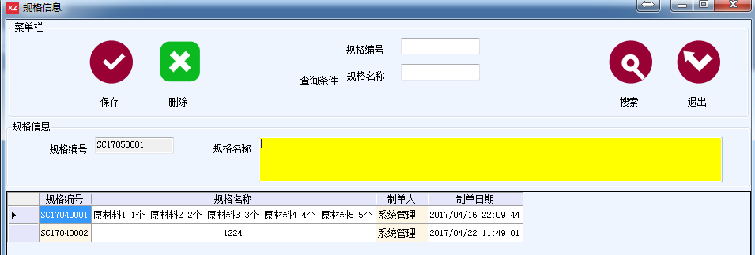

5.物料作业信息，点搜索会查出之前建的成品信息，此作业将在录入工单时会使用到，如下图所示：

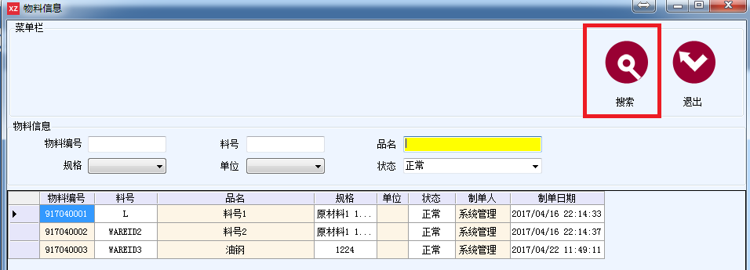

6.员工信息，录入员工姓名后直接点保存，此作业主要是在建员工帐号时会用到，员工帐号建立方法在后面的用户信息会介绍，如下图所示：

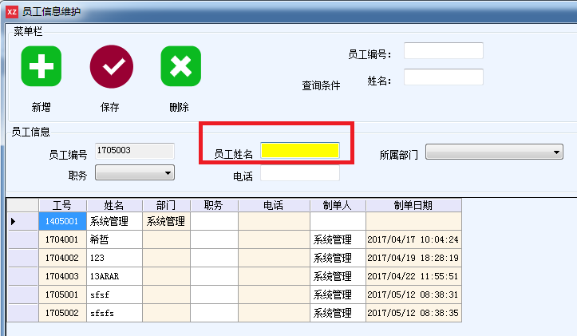

7.接下来点生产管理-站别信息去建立站别，站别即工艺流程的工站，或是工艺阶段。它是工艺流程即途程图的组成部分。录入站别代码，站别名称及完成百分比后点保存。计算机名若此站别要绑定电脑，就输入计算机名在里面。一个途程图设几个站别，每个站别的百分比要自己规划好，如一个途程图含四个站别，那么要每个站别的百分比加起来共为100，计算站别预计完工日公式为=（（工单里预计完工日-开工日期）\*站别百分比）+累计天数+开工日期 ，其中（（工单里预计完工日-开工日期）\*站别百分比）是四设五入，如计算结果是1.5天，那么就是加2天。累计天数则是保留小数点1位后累计，即若是第一次计算为1.5天，那就是与后面的累计就用1.5进行，而不是2天进行，目的就是减小误差。如下图所示：

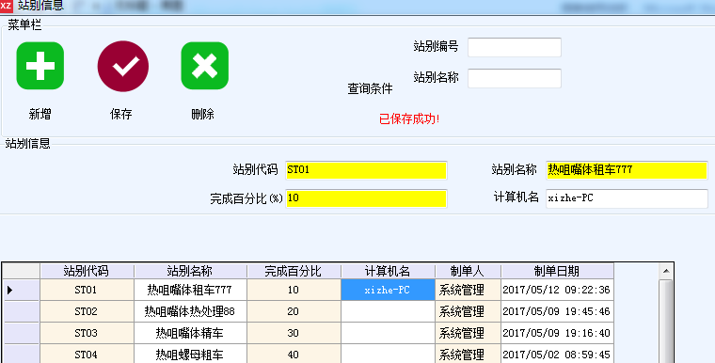

8.下一步就是建途程图，点途程图进入作业，如下图所示：

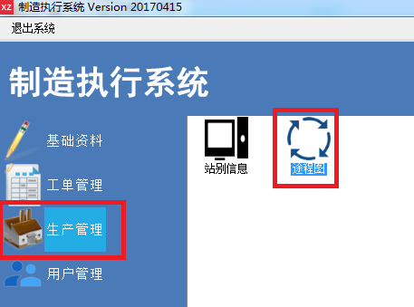

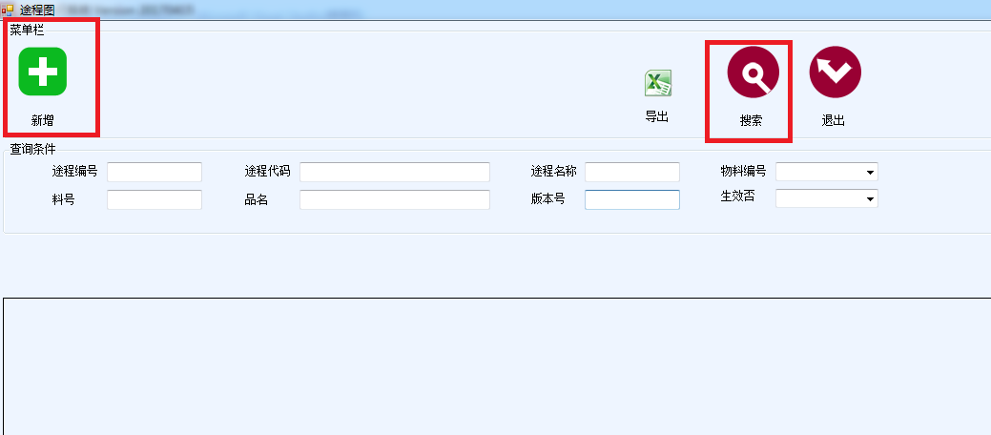

此作业避免数据量大加载过慢，打开并不加载数据可点搜索查询

9.点新增进放途程图录入页面，如下图所示：

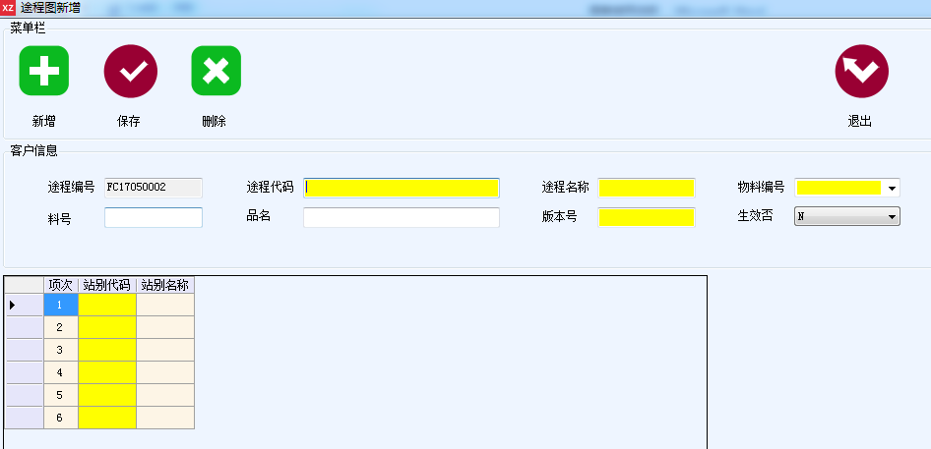

这里资料的录入，一样黄色背景的文本框资料要先录入。具中物料编号就是点击组合下拉框在弹出的窗体中单击需要的物料编号即可。如下图所示：

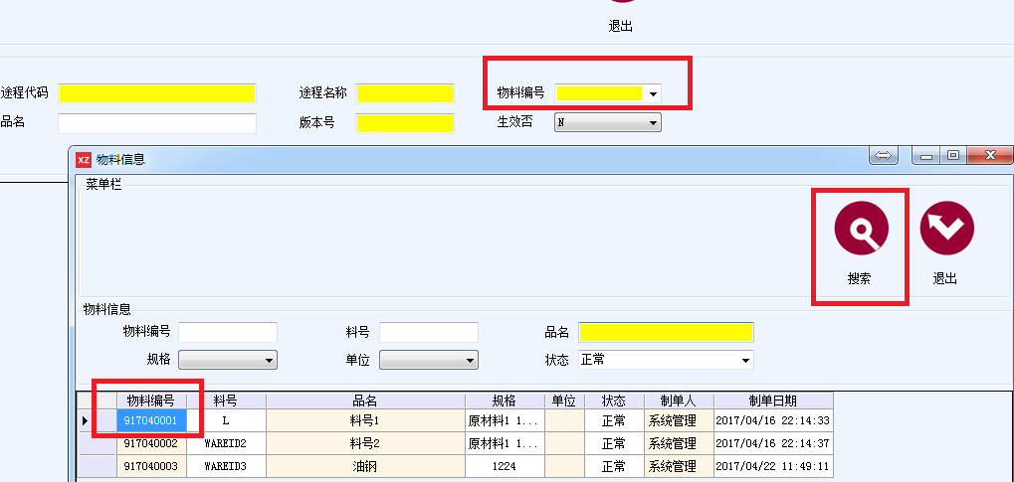

版本号一般都是0001开始，若一个料号第一个途程版本号为0001，第二次为0002，以此类推。要使这个版本号生效即为当前使用的版本号，还要在生效否选

Y，单身站别的选择要先双击单元格，然后会弹出站别作业，然后单击需要的站别，站别信息就会带过来，如下图所示：

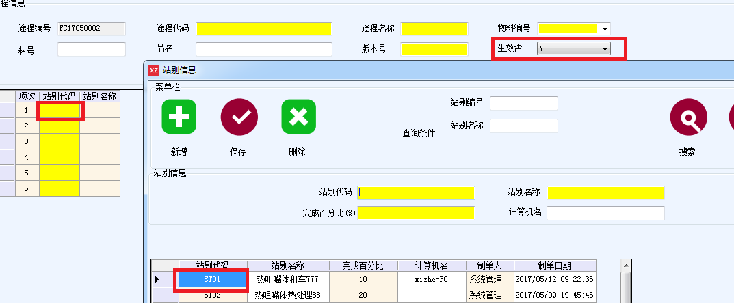

建好资料点保存即可。

10.下次进入若途程不多，直接点搜索，若多先输入查询条件如料号输入个值，然后点搜搜即可，如下图所示：

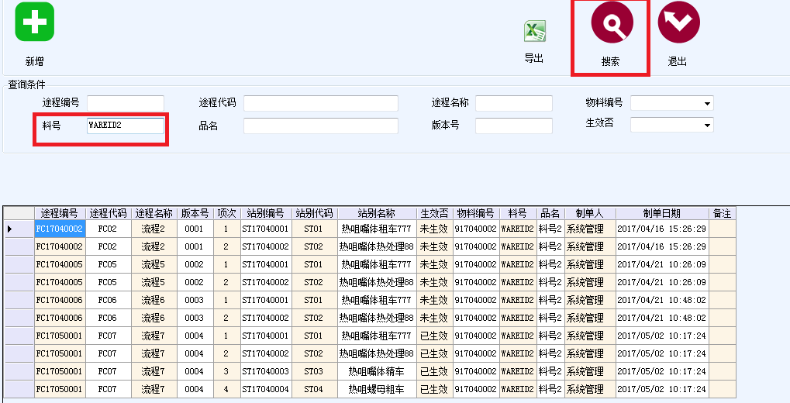

11.若此途程还未被工单使用过，那么此途程是可以修改的，一但被工单使用，此途程图将不能再修改。若流程不变，此途程可一直被工单多次使用，若流程改变，即途程图改变可新建途程图让工单使用。修改的方法，是双击途程代码进入编辑作业。如下图所示：

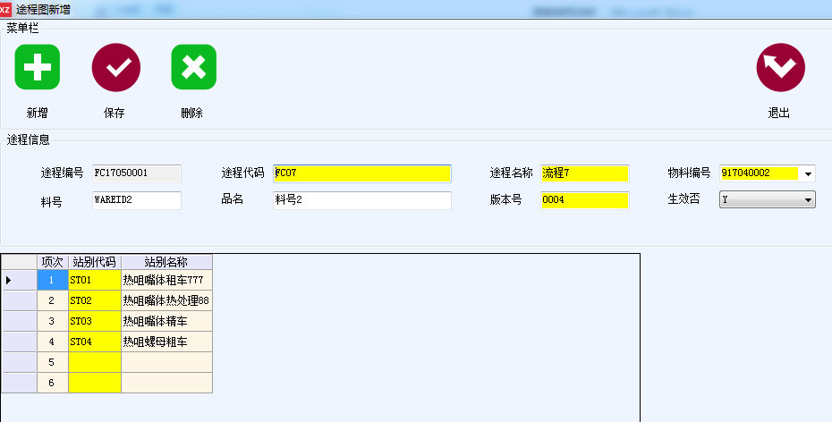

12.用户帐号的建立，点用户管理-用户帐户进入用户新增界面，如下图所示：

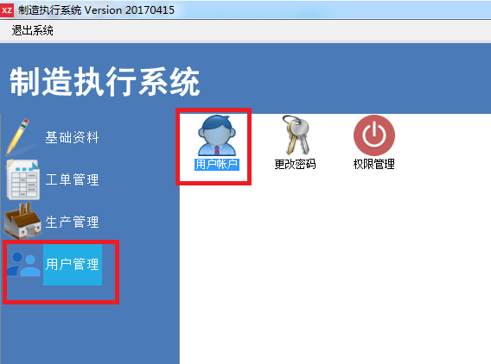

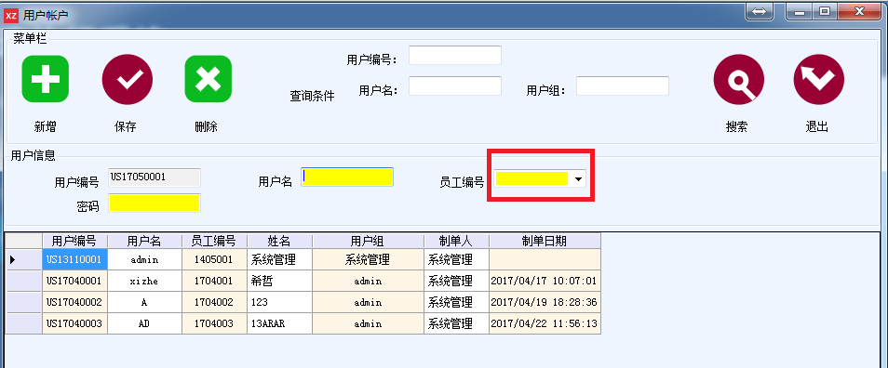

在这里单击员工编号组合下拉框会弹出员工信息作业，选中一个员工资料然后单击员工编号将会带到帐户信息作业，如下图所示：

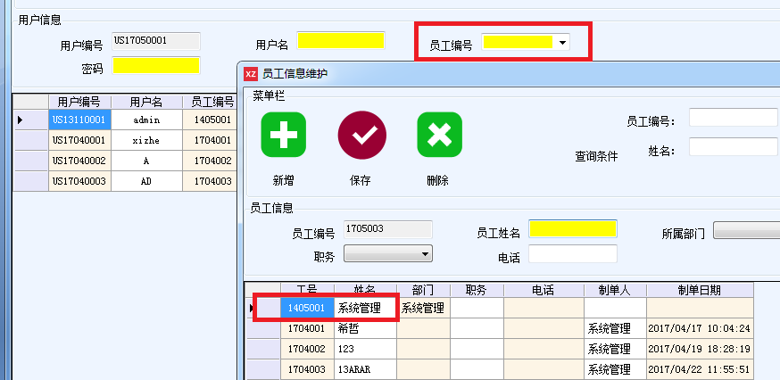

密码需是字母与数字的组合，长度不小于6位

13.给帐号设权限，点用户管理-权限管理，出现如下权限作业：

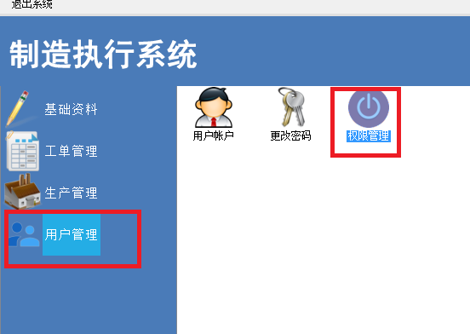

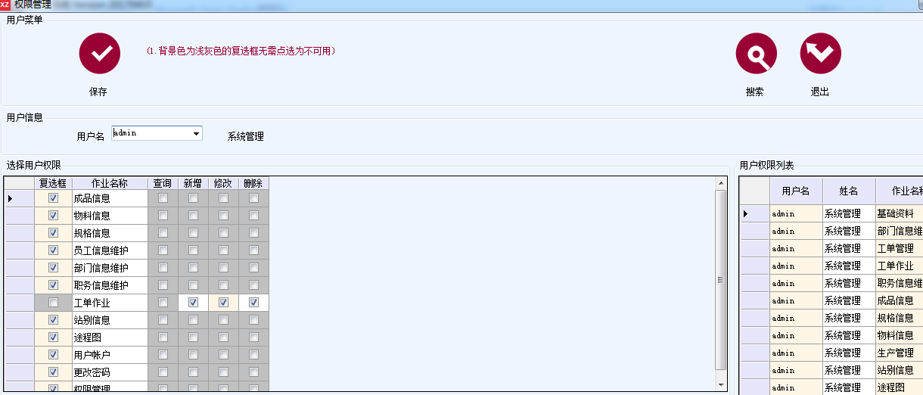

这里默认是加载了登陆人员的权限，要给某一个帐号加权限，先点用户名组合下拉框，此时会弹出用户帐号作业，然后选中双击一个帐号，该帐号的资料会带到权限作业，就可以给该帐号设权限了，一般用户只需给工单作业里的修改权限即可。此时该帐号可以在工单作业录入进度，数量，备注，但是不能新增及删除工单。如下图所示：

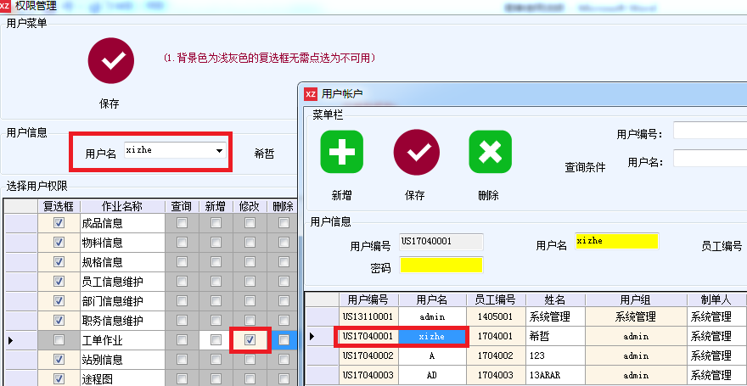

最后点保存

14.回到工单管理-工单作业，如下图所示：

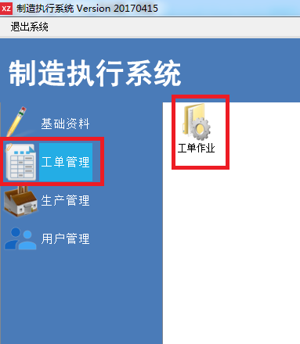

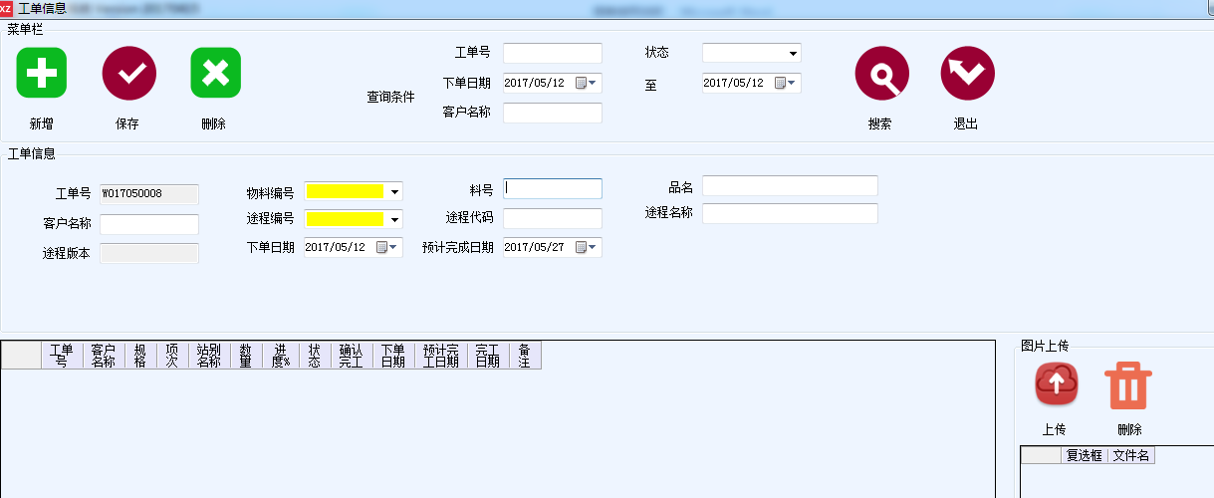

此作业默认加载当天的录入的工单信息，若要查询某一个客户在某一段时间的工单信息，可以输入客户名称及下单日期期间来查询。

(1).工单的录入，先点物料编号组合下拉框在弹出的物料信息作业后，点击搜索出现物料信息，然后点击需要的物料编号，此编号将选取到工单作业来并将此物料编号绑定的途程图站别信息一并带出，注：建立工单的电脑不要绑定站别计算机名。否则带不出站别信息如下图所示：

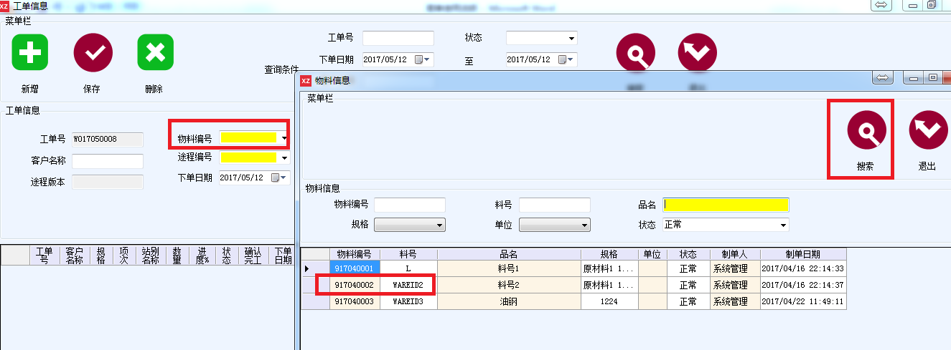

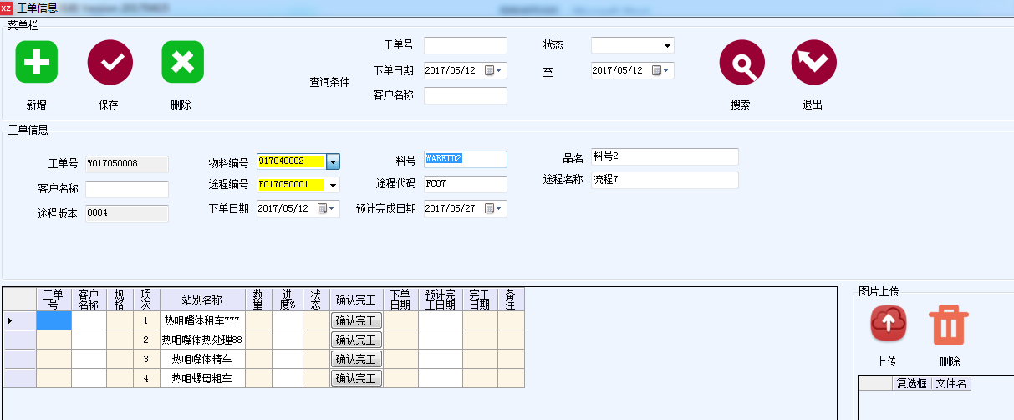

(2).在单头输入客户名称，预计完成日期默认是当前日期加15天，这里可以修改一个自已想要的时间，然后点击保存。将工单信息存入数据库，注：不要在此时上传图片或文件，因为文件与图片是綁工单站别，在资料没有保存前，工单并未存在数据库。如下图所示：

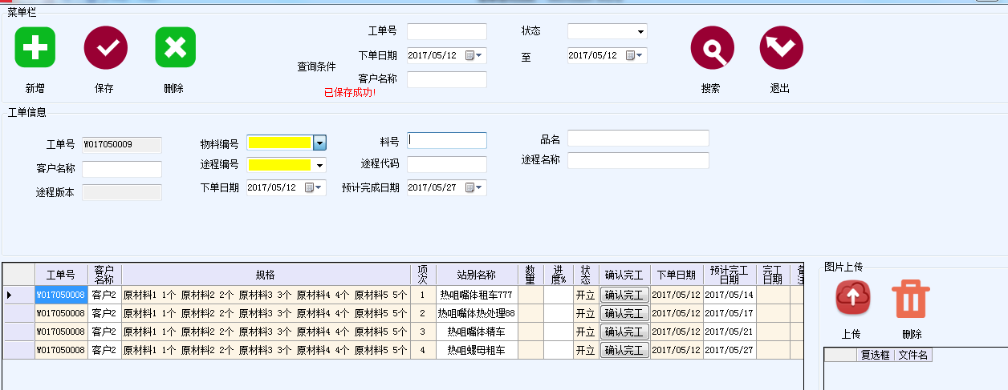

(3).此时工单号已经写入数据库，工单下的站别信息也写入数据库，可以将鼠标单击要上传的站别，然后将文件或图片上传到这个工单号这个站别下。如下图所示：

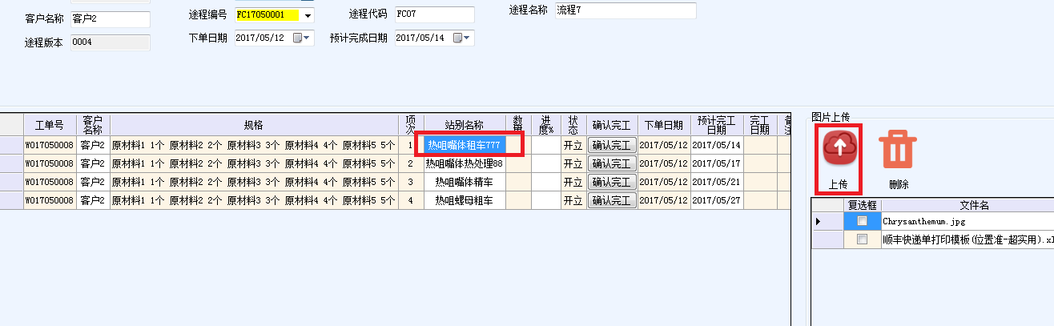

此时管理员的录入工单作业工作就结束，产线的人就可以进入工单后录入生产进度与数量，如下图所示：

